Příloha č. 2 – Vzory adresních stran zásilek

- vnitrostátní nezapsané zásilky
Varianta A

Varianta B

- vnitrostátní zapsané zásilky

Varianta A

Varianta B

- nezapsané zásilky do zahraničí
Varianta A

Varianta B

- zapsané zásilky do zahraničí
Varianta A

Varianta B

Tabulka 1: zkratky produktů a možné varianty označení pro jednotlivé zásilky.
Služba | Označení | Varianta A | Varianta B
Obyčejné psaní | OLZ | Ano | Ano
Doporučené psaní | R | Ano | Ano
Obyčejná slepecká zásilka | OSZ | Ano
Doporučená slepecká zásilka | RS | Ano | Ano
Cenné psaní | CP | Ano | Ano
Firemní psaní | FP | Ano
Firemní psaní - doporučeně | FR | Ano
Obchodní psaní | OP | Ano
Tisková zásilka | TZ | Ano
Obyčejná zásilka do zahraničí | ZO | Ano | Ano
Doporučená zásilka do zahraničí | ZR | Ano | Ano
Obyčejná slepecká zásilka do zahraničí | ZOS | Ano
Doporučená slepecká zásilka do zahraničí | ZRS | Ano | Ano
Cenné psaní do zahraničí | ZCP | Ano | Ano
Obchodní psaní do zahraničí | ZOP | Ano
Mezinárodní tiskovinový pytel obyčejný | ZTO | Ano
Mezinárodní tiskovinový pytel doporučený | ZTR | Ano
Obyčejný balík | O | Ano | Ano
Doporučený balíček | DB | Ano | Ano

Specifikace potisku
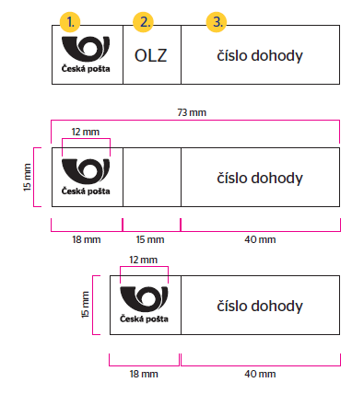

Prvky označení
1. Pole pro logo ČP – výškové.
2. Pole pro produktovou zkratku zvoleného produktu.
3. Pole pro číslo dohody upravující způsob úhrady ceny
a další informace dle zvoleného produktu.

Požadované rozměry
Rozměr rámečku 73 mm x 15 mm. Vzdálenost rámečku od
okraje obálky je 5 mm. Logo České pošty je umístěno v levé
části. Šířka loga 12 mm.

Barevnost potisku
Černá
Modrá - Pantone 280C (CMYK: 100/85/5/22)
Pro jiné barevné provedení nutná konzultace se zástupcem
České pošty.

Font
Bezpatkový (např. Arial, Helvetica - vel. písma 11b)

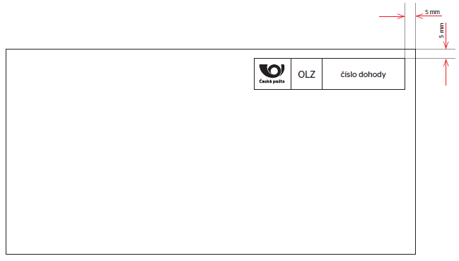
Umístění rámečku na obálce: pravý horní roh

